

TISKOVÁ ZPRÁVA V Praze dne 27. 4. 2022

Komunitní centrum Roztyly pro maminky a děti z Ukrajiny je otevřeno

Ve středu 27. 4. 2022 bylo v areálu bývalých jatek Interlov oficiálně otevřeno Komunitní centrum Roztyly pro ukrajinské maminky a jejich děti. Celý projekt iniciovala společnost Passerinvest Group, která speciální modulární systém buněk zakoupila a ve spolupráci s dalšími partnery centrum postavila. Projekt vzniká ve spolupráci s městskou částí Praha 11 a Nadačním fondem Help Ukraine. Celková investice zařízení (zakoupení, doprava, úprava terénu v lokalitě apod.) činí více jak 8 mil. Kč.

„Od prvního dne invaze na Ukrajinu jsme kromě finanční podpory hledali další způsob pomoci uprchlým ukrajinským občanům. Na pražských Roztylech, konkrétně v místě brownfieldu původních jatek Interlov, vlastní naše firma pozemek, na němž ještě dva roky nebudeme stavět, tudíž jsme chtěli toto místo využít pro možnou pomoc. Zakoupili jsme hotovou modulární sestavu buněk, která byla původně určena do Německa jako školka, a vybudovali zde dočasné Komunitní centrum Roztyly. V rekordním čase s podporou MČ Praha 11 se podařilo vše projednat, postavit a napojit na veškerou infrastrukturu. Není to trvalé řešení, ale ve střednědobém horizontu může hodně pomoci.“ doplňuje Radim Passer, Zakladatel a CEO, Passerinvest Group, a.s.
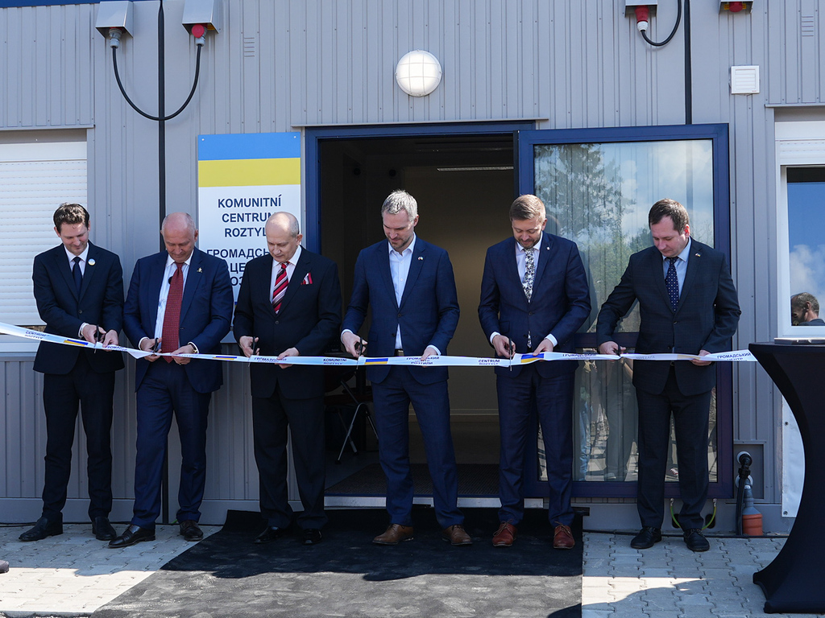
Slavnostního otevření komunitního centra se zúčastnili (na fotografiích zleva): Jiří Dohnal, starosta MČ Praha 11, Radim Passer, CEO Passerinvest Group, Vladimír Gergel, předseda správní rady Nadačního fondu Help Ukraine, Zdeněk Hřib, primátor hl. m. Prahy, Vít Rakušan, ministr vnitra a Vitalij Usatyj, rada-vyslanec Velvyslanectví Ukrajiny v ČR.

Komunitní centrum Roztyly je postaveno z 26 modulárních buněk. Vnitřní uspořádání nabízí čtyři třídy s příslušenstvím, dále pak sociální zařízení, kuchyňku a zázemí pro personál. Kapacita centra je zhruba 80-100 dětí a je určeno pro všechny věkové kategorie. Klienti zde naleznou vhodné zázemí pro hlídání dětí, sociální a volnočasové aktivity s možností edukace a zapojení se do sociálních a podpůrných programů. Místo je velmi dobře dostupné pražskou MHD, metrem linky C ze stanice Roztyly a městskými a příměstskými autobusy. Informace o provozu a registraci jsou k dispozici na stránkách Nadačního fondu Help Ukraine.

„V Komunitním centru Roztyly nabízíme pro děti volnočasové a sociální aktivity včetně vzdělávání. Zároveň zde poběží sociální a podpůrné programy se snahou o začleňování do společnosti. Představu o programu máme, každopádně provoz centra se nastaví především podle aktuálních potřeb našich maminek. Jsem velmi rád, že je o centrum zájem a registrujeme první zájemce,“ dodává Vladimír Gergel, předseda správní rady Nadačního fondu Help Ukraine.

„Jsem velmi rád, že se podařilo toto Komunitní centrum Roztyly vhodnou formou zajistit, postavit a zprovoznit v tak krátkém čase. Rozvoj Prahy 11 v oblasti bydlení, vzdělání a trávení volného času našich občanů a nově i ukrajinských spoluobčanů v naší městské části je prioritou. Každá taková pomoc a podpora, která dává smysl, je v dnešní době potřeba,“ říká Jiří Dohnal, starosta městské části Praha 11.

Od rozhodnutí nákupu hotového modulárního systému do otevření Komunitního centra Roztyly uběhlo jen několik týdnů. Tato realizace se podařila jen díky tomu, že se s velkým nasazením zapojila řada společností a institucí, které byly nápomocné v řadě technických i legislativních oblastí.

„Naše poděkování, tak směřuje společnostem GEMO a.s., KOMA MODULAR s.r.o., ELMO a.s., Pronto Elektro Praha s.r.o., Pražské vodovody a kanalizace, a.s., Pražská energetika, a.s., SSI Group, Ateliér A8000 s.r.o., Ing. Jan Ráb a Ing. Vladimír Malý – inženýrská činnost. Zvláštní poděkování patří samozřejmě městské části Prahy 11, Nadačnímu fondu Help Ukraine, dotčeným orgánům státní správy a samozřejmě mým kolegům do firmy,“ shrnuje Martin Unger, technický ředitel Passerinvest Group, a.s.

Nadační Fond Help Ukraine

Časosběrné video z výstavby Komunitního centra Roztyly naleznete zde.

Více informací a fotografie v tiskové kvalitě Vám poskytne:
Kristýna Samková, Head of PR and Marketing dept.
PASSERINVEST GROUP, a.s.
Tel.: (+420) 221 582 111
E-mail: Kristyna.Samkova@Passerinvest.cz
www.passerinvest.cz, www.bbcentrum.cz

Kamila Žitňáková
Crest Communications a.s.
Mobil: (+420) 725 544 106
E-mail: kamila.zitnakova@crestcom.cz

O společnosti
Passerinvest Group (dále Passerinvest) je ryze český stavitel a investor. Společnost byla založena Radimem Passerem již v roce 1991 a od té doby získala řadu zkušeností s výstavbou administrativních a komerčních budov, rezidenčních objektů i občanské vybavenosti.
Passerinvest je jako odpovědný urbanistický developer od roku 1998 spojován převážně s Brumlovkou (BB Centrum) v Praze 4, které je jedním z největších a nejúspěšnějších urbanistických projektů nejen v České republice, ale v celé Evropě. Dalším významným projektem v portfoliu společnosti jsou Nové Roztyly, konkrétně brownfield bývalých jatek areálu Interlov, kde by v budoucnosti mělo vzniknout místo s příjemným bydlením s velkým parkem, doplněné o služby široké veřejnosti a administrativní funkci. Principy městské výstavby a dlouhodobě udržitelný rozvoj Prahy i České republiky jsou součástí vize společnosti Passerinvest, která si díky svému odpovědnému přístupu vybudovala velmi dobré jméno jak na domácí, tak na mezinárodní úrovni. Zásluhu na tom má nejenom kvalita realizovaných projektů a vysoká úroveň poskytovaných služeb, ale i smysl pro fair-play, zákaznický přístup a zejména zodpovědnost vůči společnosti i životnímu prostředí.

